**浮力**



日期： 时间： 姓名：

Date: Time: Name:

初露锋芒

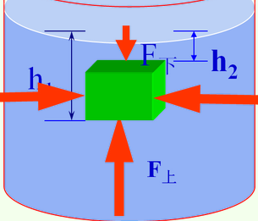

|  |  |
| --- | --- |
| **学习目标**  **&**  **重难点** | 1．了解浮力的概念及产生的原因  2．了解阿基米德原理 |
| 1．了解浮力的概念及产生  2．掌握阿基米德原理 |

 根深蒂固

一、浮力的产生

1、一切浸入液体的物体都要受到液体对它的_________，浮力的方向总是_________的。

2、原因：浮力是由于周围液体对物体向上和向下的_________而产生的，即：_________________。



3、物体的浮沉条件：物体浸在液体中，且只受浮力和重力。

物体的浮沉决定于它受到的_________和_________的大小。

物体浸在液体中时： ①如果F浮＜G物，物体_________

②如果F浮＞G物，物体_________

③如果F浮＝G物，物体_________

G

F浮

G

F浮

G

F浮

F浮

G

下沉 悬浮 上浮 漂浮

【答案】1、浮力；竖直向上2、压力差；F浮=F向上－F向下3、浮力；重力；下沉；上浮；漂浮或者悬浮

二、阿基米德原理

1、阿基米德原理：浸入液体里的物体受到向上的浮力___________________________________。用公式可表示为F浮=G排液=__________。浮力的大小只跟_____________和_____________有关。

2、计算浮力的四种方法：

（1）浮力等于物体受到液体对它向上和向下的__________。即：__________________。

（2）浮力等于物体的重力减去物体浸在液体中______________的示数。

（3）根据阿基米德原理计算。即：_____________

（4）根据物体漂浮在液面或悬浮在液体中的条件F浮=G物，应用__________求物体受到的浮力。

【答案】1、所受浮力大小等于它排开的液体受到的重力；ρ液gv排；液体密度；排开液体体积

2、（1）压力差；F浮=F下－F上（2）弹簧测力计（3）F浮=ρ液gv排（4）二力平衡条件

 枝繁叶茂

一、浮力的产生

**知识点一：浮力的产生及沉浮条件**

【例1】如图所示，边长为1米的立方体木块漂浮在水面。木块的上表面距离水面0.4米，则木块的下表面所处深度是______米，木块的下表面处所受水的压强为________帕，木块的下表面处所受水的压力为_______牛，木块受到的浮力为_______牛。

0.4米

【难度】★★

【答案】0.6；5880；5880；5880

【例2】“死海不死”的故事说的是：“……将奴隶和俘虏扔进海里，可他们都漂浮在海面上……”以下是几位同学对该现象的解释，其中正确的是 （ ）

A．奴隶和俘虏是被水平扔进海里的

B．海水的密度等于人体的密度，人在海里自然漂浮

C．人被扔进海里漂浮在海面上时，浮力总大于其重力

D．人被扔进海里漂浮在海面上时，浮力等于其重力

【难度】★★【答案】D

【例3】重力为6牛的小球静止在水中，请在图中用力的图示法画出小球所受的浮力。

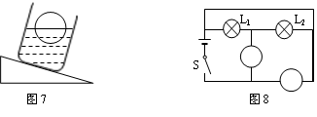

【难度】★

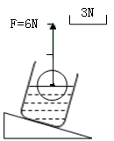【答案】

【例4】如图（a）所示，将质量相等的两个实心正方体A和B放在水平地面上，它们对水平地面的压强pA________pB；当它们在水中分别静止于图（b）所示的位置时，受到水的浮力

FA________FB，下表面受到水的压强pA________pB（均选填“大于”、“等于”或“小于”）

（a） （b）

A

B

B

A

【难度】★★

【答案】大于；等于；大于

【例5】如图所示，在盛水容器中，有4个体积完全相同的物体：A是一浮于水面的正方体木块；B是用线吊着浸没在水中的长方体铁块；C是悬浮在水中的空心钢球；D是圆台形石蜡块，它沉于容器底面并与容器底无缝隙紧密结合，试比较分析A、B、C、D是否受到浮力及与重力的大小情况。

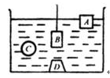【难度】★★★

【答案】A，B，C都受到了浮力，且A，C的浮力与它们重力大小相等，B的浮力大小小于它的重力大小，D没有受到浮力。

二、阿基米德原理

**知识点一：阿基米德原理**

【例1】小刚同学用一个弹簧测力计、一个金属块、两个相同的烧杯（分别装有一定量的水和酒精），对浸在液体中的物体所受的浮力进行了探究。下图表示探究过程及有关数据。

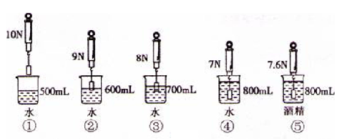

（1）分析比较图①、②或图①、③或图①、④或图①、⑤中的实验过程和实验现象，可得到的初步结论是________________________________________________________。

（2）分析比较图①、②、③、④中的实验过程和实验现象，可得到的初步结论是_________________________

____________________________________________________________。

【难度】★★★

【答案】（1）浸在液体中的物体受到竖直向上的浮力

（2）当液体密度相同时，物体排开液体的体积越大，物体受到液体的浮力越大，且成正比

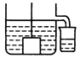【例2】一个重力为10牛的实心金属块，挂在弹簧秤下并浸入水中（弹簧秤未画出），当金属块的体积的1/3浸入水中静止时，弹簧秤的示数为8牛。当把金属块全部浸入水中并碰到杯底时，弹簧秤的示数将变为 （ ）

A．一定2牛 B．一定4牛

C．可能6牛 D．可能3牛

【难度】★★

【答案】D

【例3】关于鱼嘴里吐出的气泡上升，对气泡上升时受到的浮力和气泡内气体压强分析正确的是 （ ）

A．浮力不变，压强不变 B．浮力变小，压强变小

C．浮力变大，压强变大 D．浮力变大，压强变小

【难度】★★

【答案】D

【例4】一个木块能浮在水面上，也能浮在酒精面上。下列说法中正确的是 （ ）

A．它在两种液体中受的浮力相等，但在酒精中浸入的体积大些

B．它在两种液体中受的浮力相等，并且排开液体的体积也相等

C．由于酒精的密度较小，所以它浸在酒精中时受的浮力小些

D．它在两种液体中受的浮力不等，排开液体的体积也不相等

【难度】★★

【答案】A

【例5】一个物体浮在液面上静止，这种情况称为漂浮。物体漂浮时，它在竖直方向只受重力和浮力的作用，根据二力平衡的知识，物体所受的浮力______重力，浮力和重力的合力为______。

【难度】★

【答案】等于；0N

**知识点二：浮力计算**

【例1】一个实心石块，在空气中用弹簧测力计测得示数是10N，当把石块完全浸没在水中时，弹簧测力计测得示数是6N，求：石块密度。

【难度】★★★

【答案】2.5×103kg/m3

【例2】一个重为10N的实心合金球，浸没在水中时，排开了4N的水，则合金球受到水的浮力是多少？若将它放入酒精中静止时，合金球受到的浮力是多少？若将它放入水银中静止时，合金球受到的浮力是多少？（g＝10牛/千克）

【难度】★★★

【答案】4N；3.2N；10N

【例3】用手把体积为5×10-4米3的球浸没在水中，球受的浮力为______牛，若该球重为6牛，则浮力与重力的合力大小为______牛，放手后这个球将________（选填“上浮”、“悬浮”或“下沉”）。

【难度】★★

【答案】4.9N；1.1N；下沉

【例4】质量为1.5kg的木块，漂浮在水面上，有2/5的体积露出水面则木块所受的浮力为多少？木块的密度为多少？

【难度】★★

【答案】14.7N；600kg/m3

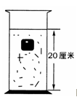【例5】如图，一个底面积是100厘米2的圆柱形容器盛有一定量的盐水，盐水中悬浮着一个质量为550克、体积为500厘米3的物体，则物体所受的浮力为________牛，盐水的密度是______千克/米3；若此时盐水深度为20厘米，盐水对容器底部的压力为_____牛。（g＝10牛/千克）

【难度】★★

【答案】5.5N；1.1×103；22

随堂检测

1、关于物体受到水的浮力，下面说法中正确的是 （ ）

A．漂在水面的物体比沉在水底的物体受到的浮力大

B．没入水中的物体在水中的位置越深受到的浮力越大

C．物体排开水的体积越大受到的浮力越大

D．物体的密度越大受到的浮力越小

【难度】★★【答案】C

2、某长方体高20cm，底面积为50cm2，将它浸没在水中，它的上表面离水面10cm，这个长方体受到的浮力是_______N。

【难度】★★【答案】9.8

3、下图所描绘的情景中，利用到浮力的是 （ ）

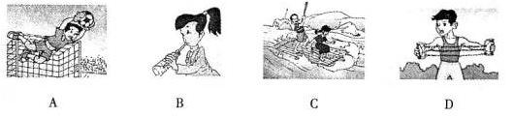

【难度】★

【答案】C

4、质量相等的木块和冰块（ρ木＜ρ冰）都漂在水面上，木块受到的浮力________冰块受到的浮力；体积相等的实心木块和冰块都漂在水面上，木块受到的浮力________冰块受到的浮力。（填大于、小于、等于）

【难度】★★

【答案】等于；小于

5、正方体铝块浸在水中，它的上表面受到的压力是20N，它的下表面受到的压力是30N，这个铝块______到浮力？（填“受”或“不受”）若它受到的浮力，浮力大小是______。

【难度】★

【答案】受；10N

6、有一个物体在空气中挂在弹簧秤下示数为4.9N，当把它放在液体里时发现弹簧秤的示数减少了2.5N，则此时弹簧秤的示数是______；该物体在液体里受到的浮力是______。

【难度】★★

【答案】2.4N；2.5N

7、如图所示，将一挂在弹簧测力计下的圆柱体金属块缓慢浸入水中（水足够深），在圆柱体接触容器之前，下面图能正确反映弹簧测力计示数F和圆柱体下表面到水面距离h关系的是 （ ）

2IOZGN5MNP(Q6UL9G}%%ENT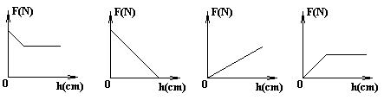

A B C D

【难度】★★

【答案】A

8、把一个小球轻轻放入盛满水的杯子里，溢出了50g水，则小球的质量 （ ）

A．一定等于50g B．一定大于50g

C．大于或等于50g D．小于或等于50g

【难度】★★

【答案】A

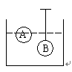9、如图A、B是两个体积相同的实心球。A漂浮在液面，B用细线吊着浸没在液体中，A受的浮力是FA，B受的浮力是FB，则 （ ）

A．FA=FB B．FA＜FB

C．FA＞FB D．无法比较FA与FB的关系

【难度】★

【答案】B

10、完全浸没在水中的乒乓球，放手后从运动到静止的过程中，乒乓球所受浮力的大小变化情况是 （ ）

A．浮力不断变大，但小于重力

B．浮力不变，但浮力大于重力

C．浮力先大于重力，后小于重力

D．浮力先不变，后变小，且始终大于重力直至静止时，浮力才等于重力

【难度】★★

【答案】D

11、一只铁桶重为20N，装满水后重为140N，某人提起水桶并将桶浸没在水中，当铁桶静止时，人受到桶的拉力为 （ ）

A．等于160N B．等于120N C．等于20N D．小于20N

【难度】★★★

【答案】C

12、把质量相等的铁块和铝块浸没在水中，比较它们受到的浮力是 （ ）

A．铁块受到的浮力大 B．铝块受到的浮力大

C．它们受到的浮力相等 D．无法判断

【难度】★★

【答案】B

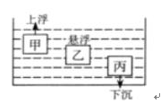13、如图所示，体积相同的甲、乙、丙三个物体浸没在水中。甲上浮、乙悬浮、丙下沉，在甲露出水面之前，关于它们所受浮力的说法正确的是 （ ）

A．甲物体受到的浮力大 B．乙物体受到的浮力大

C．丙物体受到的浮力大 D．它们受到的浮力一样大

【难度】★★【答案】D

14、如图所示，将一块重为3N，体积为100cm3的石块，用细线系着浸没在装有水的圆柱形容器中，容器中水的深度由10cm上升到12cm。（容器的重力和容器壁的厚度忽略不计，g＝10N/kg）求：

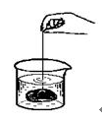（1）石块所受浮力；

（2）容器中水的重力；

（3）细线松动，石块沉到容器底静止后，容器对水平地面的压强。

【难度】★★

【答案】1N；5N；1600帕

15、某小组同学通过实验研究浸没在液体中的物体表面受到液体的压力大小与什么因素有关。他们把高为0.2米的实心圆柱体先后浸没在*A*、*B*、*C*三种液体中（*ρ*A＜*ρ*B＜*ρ*C），并用力改变上表面到液面的距离*h*，如图所示。他们利用仪器测得圆柱体上（或下）表面受到液体的压强，并利用公式求得上（或下）表面受到液体的压力，记录数据如表所示。

|  |  |  |  |  |  |  |  |  |  |
| --- | --- | --- | --- | --- | --- | --- | --- | --- | --- |
| 液体 | 液体*A* | | | 液体*B* | | | 液体*C* | | |
| 实验序号 | 1 | 2 | 3 | 4 | 5 | 6 | 7 | 8 | 9 |
| 液面到上表面的距离*h*（米） | 0.02 | 0.04 | 0.06 | 0.02 | 0.04 | 0.06 | 0.02 | 0.04 | 0.06 |
| 上表面受到液体的压力*F*1（牛） | 2 | 4 | 6 | 2.2 | 4.4 | 6.6 | 2.4 | 4.8 | 7.2 |
| 下表面受到液体的压力*F*2（牛） | 22 | 24 | 26 | 24.2 | 26.4 | 28.6 | 26.4 | 28.8 | 31.2 |

（1）分析比较实验序号1、2与3（或4、5、6或7、8与9）数据中的距离h和上、下表面受到液体压力F1、F2的关系及相关条件，可得出的初步结论是：___________________________________。

（2）分析比较实验序号_____________________等数据中的距离h和上表面受到液体压力F1、F2关系及相关条件，可得出的初步结论是：当深度相同时，液体的密度越大，圆柱体上、下表面受到液体的压力越大。

（3）请进一步综合分析表中的数据及相关条件，并归纳结论。

（a）______________________________________________________________________；

（b）______________________________________________________________________。

【难度】★★★

【答案】（1）浸没在同种液体中时，圆柱体上、下表面所受的液体压力与上、下表面所处的深度成正比。

（2）1、4与7（或2、5与8；或3、6与9）

（3）（a）同一圆柱体浸没在同种液体中时，圆柱体上、下表面所受的液体压力差相等

（b）液体密度越大，浸没在液体中的圆柱体上、下表面所受的液体压力差越大

 瓜熟蒂落

1、一个正方体铁块，在水下某深度时，上底面受到15N压力，下底面受到20N压力，则此时铁块受到浮力是_______N；当铁块下沉到某位置时，上底受到压力增大至20N时，下底受到压力是_______N。

【难度】★【答案】5；25

2、考古工作者要打捞沉在河底的一块古代石碑，他们先潜入水下清理石碑周围的淤泥，然后在石碑上绑一条绳子，拉动绳子提起石碑。如果石碑的质量为80kg，在水中匀速提起时所需拉力为480N，求石碑在水中受到的浮力和石碑的密度。（设河水的密度为1.0×103kg/m3，g=10N/kg）

【难度】★★★

【答案】320N；2500kg/m3

验证阿基米德原理-13、如图所示，将塑料碗放在水面上，用手将它匀速向下按，直到碗沿与水面相平。在这一过程中，塑料碗受到水的浮力的大小变化情况是 （ ）

A．始终不变 B．与浸入的深度成正比

C．先逐渐变大后逐渐变小 D．逐渐变大

【难度】★【答案】D

4、浮力产生的原因是由于 （ ）

A．液体（或气体）对物体有压力 B．液体（或气体）对物体有压力差

C．液体（或气体）有质量 D．物体对液体（或气体）有压力

【难度】★【答案】B

5、为在海洋中开采石油而建造钻井平台时，必须向海底打入铁桩。铁桩垂直从水面上逐渐下水直至全部进入水下紧密的泥土中，在整个过程中铁桩所受的浮力 （ ）

A．逐渐增大 B．先逐渐增大，后保持不变

C．保持不变 D．先逐渐增大，后减小到零

【难度】★★【答案】D

6、用手将一重为5N的物体全部压入水中，物体排开的水重8N，此时物体受到的浮力为______N，放手后物体将_______（选填“上浮”、“下沉”或“悬浮”），待物体静止时所受浮力为______N，排开水的体积是______m3．

【难度】★★

【答案】8；上浮；5；5×10-4

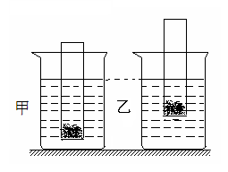7、在一支平底试管内装入适量铁砂，然后先后放入装有甲、乙两种不同液体的烧杯里，如图所示，下列说法正确的是 （ ）

A．试管在甲液体中受到的浮力较大

B．试管在乙液体里排开的液体质量较小

C．装乙液体的烧杯底部所受压强较大

D．在甲液体中试管底部所受液体压力较大

【难度】★★【答案】C

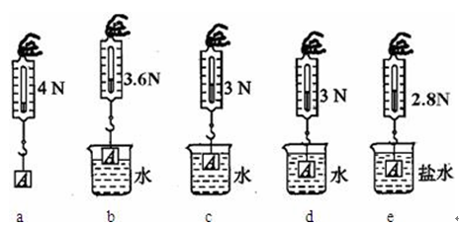8、小明同学在探究“影响浮力大小的因素”时，做了如图所示的实验，请你根据小敏的实验探究回答下列问题。

（1）比较图a、b或a、c或a、d可得结论：____________________________________________；

（2）比较图b与图c可得到的结论是：_________________________________________________；

（3）比较图d与图e可得到的结论是：_________________________________________________。

【难度】★★★

【答案】浸在液体中的物体会受到液体对物体的浮力作用；同种液体，物体浸在液体中，排开体积越大，所受浮力越大；物体排液体积相等时，液体密度越大，所受浮力越大

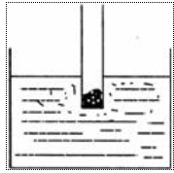9、如图所示，装有少量细沙的长直平底玻璃管漂浮于水面，玻璃管的底面积为5×l0－4米2，浸入水中的长度是0.1米。求：

（1）玻璃管和细沙总重多少？

（2）当向水中撤入一些食盐并搅拌均匀后，玻璃管向上浮起0.01米，此时食盐水的密度多大？

【难度】★★★【答案】0.49牛；1.1×103千克/米

10、一艘轮船由东海驶入长江，所受到浮力________（填“变大”或“变小”或“不变”），该船在南京港卸下货物前后，船的吃水线深度减小0.2m，该船在水面附近的水平横截面积平均为4500m2，则卸下的货物的质量约为________t。

【难度】★★【答案】不变；900

11、打捞沉船时，常先将金属浮箱注满水，沉入水底，再用钢绳将其固定在沉船上，然后向浮箱中压入气体排出浮箱内的水，这样浮箱就可上浮把沉船拉起。某次打捞作业中，所用的浮箱边长为2m的正方体，自重2000N。当浮箱上表面沉到距水面20m处时，求：（*g*取10N/kg）

（1）浮箱上表面受到水的压强；

（2）浮箱受到水的浮力；

（3）当把浮箱内水全部排出，浮箱与沉船一起匀速上浮时，浮箱对沉船的拉力。

【难度】★★

【答案】2×105Pa；8×104N；7.8×104N

12、浸没在液体中的物体在下降过程中，物体受到的浮力一定 （ ）

A．不变 B．增大 C．减小 D．不确定

【难度】★

【答案】A

13、小明看到鸡蛋浮在盐水面上，他沿杯壁缓慢加入清水使鸡蛋下沉．在此过程中，鸡蛋受到的浮力F随时间t的变化图像可能是下图中的 （ ）

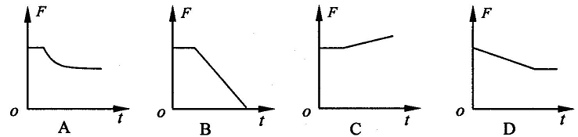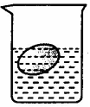

【难度】★★

【答案】A

14、某物体重为0.5N，把它放在盛有水的烧杯中，溢出重为0.3N的水，则它受到的浮力（ ）

A．一定为0.3N B．可能为0.2N

C．一定为0.5N D．可能为0.4N

【难度】★★

【答案】D

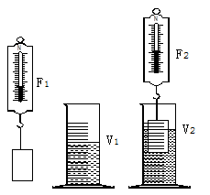15、在“验证阿基米德原理”的实验中，某小组同学用测力计悬挂着体积均为200厘米3的不同物体逐渐浸入到重力均为1牛的不同液体中，实验过程如图所示，他们观察并记录了测力计的示数及量筒中液体体积的变化，所有数据均记录在下表中。

|  |  |  |  |  |  |  |  |
| --- | --- | --- | --- | --- | --- | --- | --- |
| 液体密度  （克/厘米3） | 实验序号 | 测力计示数F1（牛） | 测力计示数F2（牛） | F1-F2  （牛） | 液体体积V1（厘米3） | 液体体积V2（厘米3） | V2-V1  （厘米3） |
| 1.0 | 1 | 5 | 4.5 | 0.5 | 100 | 150 | 50 |
| 2 | 5 | 4 | 1.0 | 100 | 200 | 100 |
| 3 | 5 | 3 | 2.0 | 100 | 300 | 200 |
| 4 | 5 | 0 | 5 | 100 | 300 | 200 |
| 1.2 | 5 | 1.8 | 1.2 | 0.6 | 125 | 175 | 50 |
| 6 | 1.8 | 0.6 | 1.2 | 125 | 225 | 100 |
| 7 | 1.8 | 0 | 1.8 | 125 | 275 | 150 |

（1）在此实验中测力计的两次示数差（F1-F2）、量筒中液面的两次示数差（V2-V1）分别表明了_______________________________________。

（2）分析比较实验序号1与2与3（或5与6与7）可初步得出的结论：___________________________

_______________________________________。

（3）分析实验序号4中的数据及相关条件，产生这种现象的原因可能是_____________。

（4）分析比较实验序号__________________________可初步得出的结论：当排开液体的体积相同时，液体密度越大，浸在液体中的物体受到的浮力越大。

（5）要进一步分析比较表中的数据验证阿基米德原理时，需要运用公式_____________进行计算（用所测物理量表示），然后再归纳得出结论________________________________________________。

【难度】★★★

【答案】（1）浸在液体里的物体所受浮力、排开液体的体积

（2）当液体密度相同时，浸在液体中的物体受到的浮力与排开液体的体积成正比

（3）物体碰到了量筒底部

（4）1与5（或2与6）

（5）；浸在液体里的物体受到竖直向上的浮力，浮力的大小等于物体排开液体所受到的重力